



Kurzanleitung
Artikel anlegen und pflegen am Touch-Client
WAMAS Lift & Store 2.8 · SSI LOGIMAT
Kundendokument Stumatec · Deutsch (de-DE)
Artikel am LOGIMAT suchen, anlegen, ändern und zuordnen
Stumatec · Schulung 26.10.2026 · SSI SCHÄFER
V 1.0 · 26.10.2026
Inhaltsverzeichnis

1 Über dieses Dokument 3
2 Übersicht der Touch-Dialoge 4
3 Artikel suchen und ansehen (LM007) 5
4 Artikel anlegen am Touch-Client (LM007 → LM011) 7
4.1 Zwei Wege zur Anlage 7
4.2 Voraussetzungen 7
4.3 Weg A: Schnellanlage an der Box – Schritt für Schritt 7
4.4 Weg B: Anlage über die Artikelübersicht (LM007 → LM011) 8
4.5 Felder in LM041 10
4.6 Was nach der Anlage passiert 11
5 Artikel ändern (LM011) 12
6 Artikel einem Boxtyp zuordnen (LM012) 14
7 Was geht am Touch – was nicht 15
8 Was ist zu beachten 16
9 Stolperfallen 17
10 Übung und Praxisbeispiel 18
10.1 Praxisbeispiel: SCHULUNG-001 neu anlegen, zuordnen und einlagern 18
10.2 Übung: Schulungsartikel SCHULUNG-001 18
10.3 Aufräumen nach der Übung 18
11 Quellenverzeichnis 19

1 Über dieses Dokument
Diese Kurzanleitung zeigt, wie Sie am Touch-Client des LOGIMAT einen neuen Artikel anlegen und bestehende Artikel suchen, ansehen und ändern. Schwerpunkt ist die Anlage am Touch (Kapitel 4): was zu tun ist, was zu beachten ist, was der Touch kann und was nicht, und wie die Masken aussehen. Durchgehendes Beispiel ist der neutrale Schulungsartikel `SCHULUNG-001` (Einheit PCS), Ersatz `SCHULUNG-002`. Die grosse Artikelpflege (viele Artikel, Einheiten, Warengruppe, Alias/EAN) erfolgt im Desktop-Client bzw. per Excel-Import (siehe Administratoranleitung und Artikel importieren).
Wer darf Artikel anlegen?
Woher die Artikel der Stumatec kommen (ERP-Schnittstelle oder Excel-Import mit Profil EXCEL_ITEM_V5), ist noch offen [auszufüllen]. Neue Artikel am Touch-Client nur nach Absprache mit dem Key-User anlegen, z. B. wenn ein neues Teil geliefert wird, das noch nicht in WAMAS ist. So entstehen keine doppelten oder falsch geschriebenen Nummern. Regel für die Artikelnummer [auszufüllen].

Klient bei zwei Wareneigentümern
Werden für die zwei Wareneigentümer zwei Klienten eingerichtet (Dokument 12, Variante A), muss beim Anlegen im Feld Klient der richtige Klient stehen; derselbe Artikel ist dann je Klient anzulegen. Bei einem Klienten mit Wareneigentümern (Variante B) gibt es den Artikel nur einmal. Bis zum Entscheid nur Schulungsartikel anlegen.

Artikel aus dem Import
Ist ein Artikel schon per Import oder ERP angelegt, nicht neu anlegen, sondern nur suchen und pflegen (Kapitel 3 und 5). Wird ein Artikel zuerst am Touch angelegt und danach importiert, aktualisiert der Import ihn (z. B. die Bezeichnung) [vor Ort prüfen].

Vor Ort prüfen
Die Touch-Dialoge LM007, LM011 und LM041 sind im Handbuch beschrieben. Am 18.10.2026 wurden auf dem SSI-Testsystem LM011 und LM012 live bedient und zehn Artikel über LM007 → Artikel anlegen → LM011 angelegt. Die Maske, die sich über Artikel anlegen in LM007 öffnet, ist LM011 | Artikel pflegen im Anlegemodus – nicht LM041. LM041 erreicht man laut Handbuch nur aus der Artikelsuche eines Tablarvorgangs (LM002, angefordertes Tablar); dieser Weg wurde nicht geprüft. Im Kurs wird deshalb der Weg über LM007 verwendet. Masken, Icons und Feldnamen bei der Schulung am Stumatec-System gemeinsam gegenprüfen.

Merkmal | Angabe
Titel | Artikel anlegen und pflegen am Touch-Client
Produkt / Release | WAMAS Lift & Store 2.8 · SSI LOGIMAT
Dokumentversion | 1.0
Stand | 26.10.2026
Autor | SSI SCHÄFER
Zielgruppe | Bediener/innen und Key-User der Stumatec
Grundlage | SSI-Mustervorlage Artikel anlegen und pflegen am Touch V 1.2 (Oktober 2026), How-to Artikel anlegen und importieren 2.8 V 1.0, Live-Tests Touch SSI-Testsystem srv01 (17./18.10.2026), Benutzerhandbuch 2.7 (deDE), User Manual 2.8 (enUS)

Version | Datum | Änderungen
1.0 | 26.10.2026 | Erste Fassung für die Stumatec, abgeleitet aus der SSI-Mustervorlage Schulungsmappe WAMAS LS 2.8 (Oktober 2026); kundenspezifische Daten der Vorlage entfernt (Stand Vorlage V 1.2). Bildschirmfotos mit Artikeldaten der Vorlage entfernt, Beispiele auf Schulungsartikel umgestellt, Hinweis Klient bei zwei Wareneigentümern ergänzt.
Tab. 1: Versionshistorie

2 Übersicht der Touch-Dialoge
Dialog | Aufruf | Wofür
Tools | Menüleiste oben rechts, Werkzeug-Symbol Tools anzeigen… | Liste der Werkzeug-Dialoge: LM014, LM002, LM005, LM007, LM034, LM044, LM045, LM033, LM141, Support (live 18.10.2026)
Übersicht Artikel (LM007) | Tools anzeigen → LM007 Übersicht Artikel | Artikel suchen (max. 50 Treffer), Icon Artikel anlegen (unten rechts), Artikeletikett drucken
Artikel pflegen (LM011) | in LM007 Artikel wählen → Artikel bearbeiten, oder Icon Artikel anlegen, oder Mehr in LM041 | Artikeldaten vollständig anlegen bzw. ändern; 5 Reiter (Kapitel 5); Neuanlage live 18.10.2026
Neuen Artikel anlegen (LM041) | laut Handbuch Icon Artikel anlegen in der Artikelsuche an der Box (LM002, angefordertes Tablar) oder bei Grossen Artikel einlagern (LM133); nicht geprüft | Schnellanlage eines fehlenden Artikels mit Grunddaten
Boxtypen zuordnen (LM012) | LM011 → Reiter Verpackungsversion → Boxtypen zuordnen, oder automatisch beim Einlagern ohne Zuordnung | Artikel ↔ Boxtyp, Höchstmenge
Artikelzuordnung aufheben (LM043) | Icon in LM002 | Artikel von einer leeren Box lösen
Tab. 2: Touch-Dialoge für Artikel
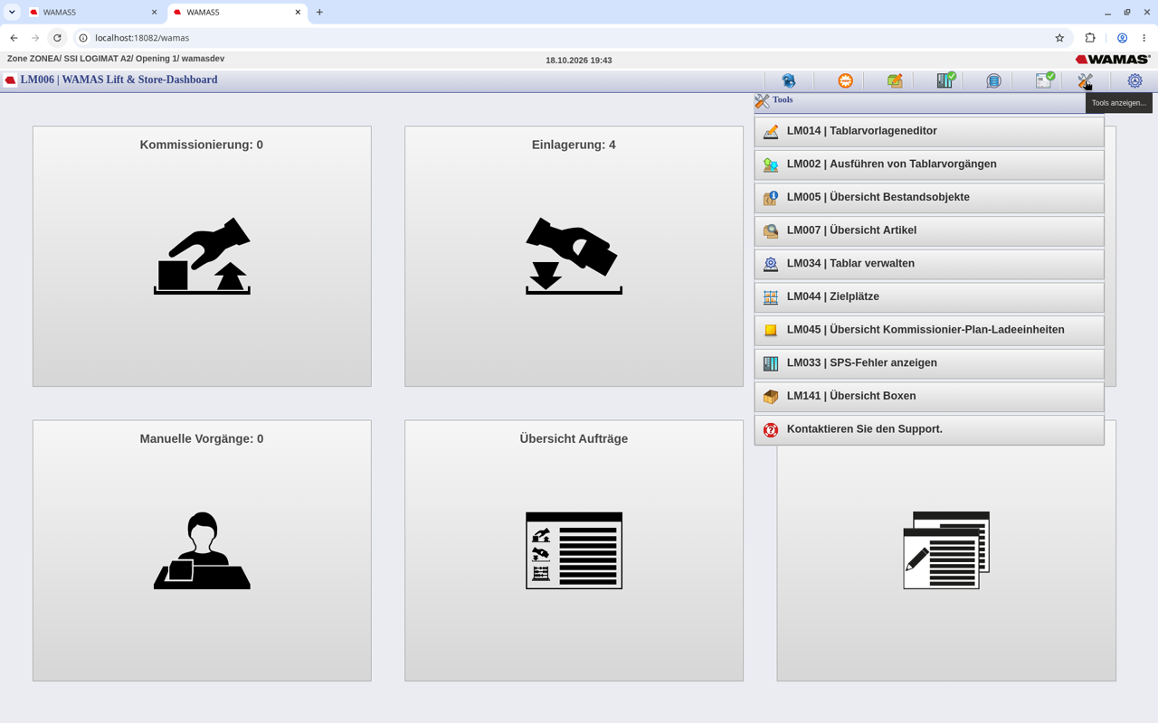
Abb. 1: Dashboard (LM006) mit geöffnetem Menü „Tools anzeigen…“ (Werkzeug-Symbol oben rechts) (SSI-Testsystem srv01, WAMAS LS 2.8 (Testdaten))
Quelle: BH27 Kap. 5.1, 5.6.1–5.6.2, 6.1.4.1; KH-L Kap. 1, 3.2; KA-ART Kap. 2, 5; TLOG 17.10. (Tools-Menü); LIVE 18.10. 19:43 (Bildschirmfoto Tools-Menü)

3 Artikel suchen und ansehen (LM007)
Vor jeder Neuanlage zuerst suchen – vielleicht ist der Artikel schon da (z. B. aus dem Import).
1. Am Touch-Client anmelden (siehe Benutzeranleitung, Kapitel 3).
2. In der Menüleiste oben rechts das Werkzeug-Symbol Tools anzeigen… antippen → LM007 | Übersicht Artikel.
3. Im Feld Artikel die Artikelnummer (Artikelnummer) oder einen Teil davon eingeben. Platzhalter * oder % sind laut Handbuch erlaubt, z. B. SCHULUNG* findet SCHULUNG-001, SCHULUNG-002 usw.
4. Rechts oben das Lupen-Symbol Suche antippen. Es werden höchstens 50 Treffer angezeigt; bei mehr Treffern die Suche genauer machen. Gibt es den Artikel nicht, erscheint unter dem Feld Kein Artikel gefunden.
5. Artikel antippen und unten rechts das Stift-Symbol (Artikel bearbeiten) antippen, um ihn in Artikel pflegen (LM011) zu öffnen.
Bereich | Live auf dem SSI-Testsystem (18.10.2026)
Suchkopf | vor der Suche ein Feld Artikel; mit Treffer drei Felder Artikel (Klient, Artikelnummer, Variante) sowie Artikelbezeichnung und Artikel-Alias
Trefferliste | Spalten Klient, Artikelnummer, Variante, Warengruppe, Artikelbezeichnung, Status
Status eines neu angelegten Artikels | Kein Boxtyp zugeordnet
Leiste unten | links Zurück (blauer Pfeil) und Drucker-Symbol; rechts Stift-Symbol (Artikel bearbeiten) und ganz rechts Artikel anlegen (Box mit grünem Plus)
Suche mit * | öffnete die Auswahlliste LM037 Artikel wählen (Klient, Artikelnummer, Verpackungsversion, Lagermenge) mit Bestätigen
Tab. 3: Übersicht Artikel (LM007) – live belegte Elemente
Bestand ansehen
LM007 zeigt Stammdaten, keinen Bestand. Den Bestand eines Artikels zeigt am schnellsten Übersicht Tablare (LM040) → Artikelsuche, oder am Desktop Übersicht Bestandsobjekte (SM022). Siehe Benutzeranleitung Kapitel 7.

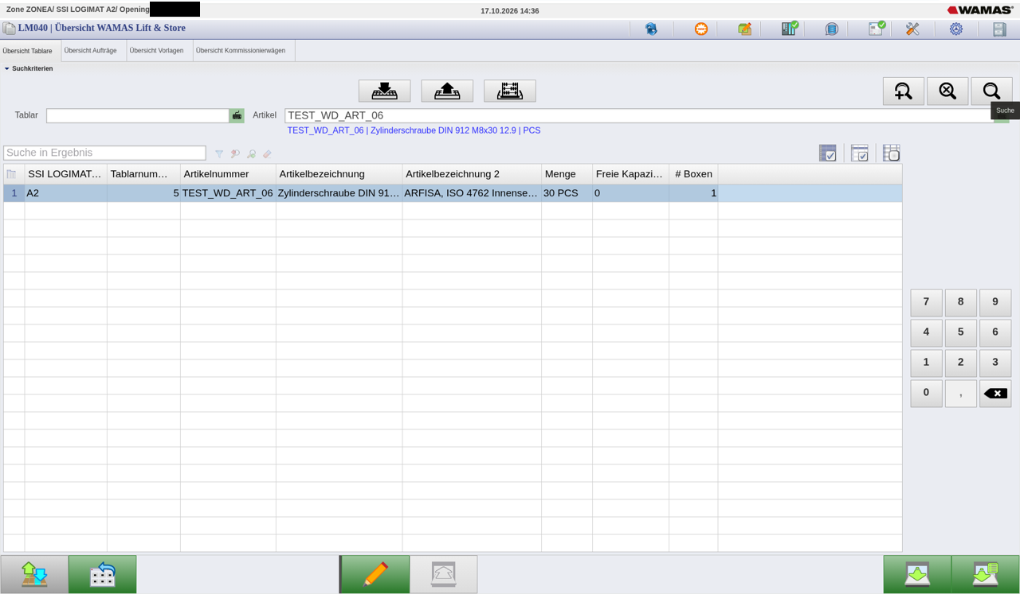
Abb. 2: Bestand eines Artikels über die Artikelsuche in LM040 prüfen (SSI-Testsystem) (SSI-Testsystem srv01, WAMAS LS 2.8 (Testdaten))
LM007 auf dem Testsystem
Im SSI-Testsystem öffnete LM007 am 17.10.2026 einmal nicht („LOGIMAT toolkit“-Fehler); am 18.10.2026 öffnete LM007 dort ohne Fehler. Am Stumatec-System prüfen, ob LM007 sauber öffnet [vor Ort prüfen]. Ausweichweg: Artikelsuche in LM040 bzw. MD001 am Desktop.

Quelle: BH27 Kap. 5.1; BH28 Kap. 2.3.1 (50 Treffer, Platzhalter); SCH-B Kap. 3; KH-L Kap. 3.2; TLOG 17.10. 22:40; LIVE 18.10. 19:43–20:00

4 Artikel anlegen am Touch-Client (LM007 → LM011)

4.1 Zwei Wege zur Anlage
Weg | Einstieg | Dialog | Geeignet für
A – Schnellanlage an der Box (laut Handbuch; noch nicht live getestet) | Tablar in der Öffnung → Box wählen → Artikelsuche → Icon Artikel anlegen | Neuen Artikel anlegen (LM041) | Neues Teil kommt an und soll gleich in eine Box: Grunddaten anlegen, zuordnen, einlagern in einem Durchgang
B – Anlage über die Artikelübersicht (live 18.10.2026, 10 Artikel) | Tools anzeigen → LM007 → Icon Artikel anlegen (unten rechts) | Artikel pflegen (LM011) | Artikel vollständig anlegen (Bezeichnung, Typ, Warengruppe, Verpackungsversion), ohne gerade an einer Box zu sein
Tab. 4: Wege zur Artikelanlage am Touch
Im Kurs wird Weg B verwendet (live geprüft). Weg A ist nur über einen Tablarvorgang erreichbar und wurde nicht geprüft. Beide Wege legen denselben Artikel an. Die Schnellanlage (Weg A) fragt nur Grunddaten ab; die Bezeichnung ergänzen Sie über Mehr (LM011) oder danach am Desktop (MD001/MD002).
Quelle: BH27 Kap. 5.1 (LM007 → Artikel anlegen → LM011), Kap. 5.6.1 (LM002 → LM041); KA-ART Kap. 5.1–5.2

4.2 Voraussetzungen
- Absprache mit dem Key-User (siehe Kapitel 1) und Suche in LM007 ohne Treffer (Kapitel 3).
- Die Einheit existiert in WAMAS (beim richtigen Klienten; Einheiten der Stumatec [auszufüllen]).
- Für Weg A: ein Tablar steht in der Öffnung und hat eine freie Box. „Eine Artikel-zu-Box-Zuordnung kann nur gepflegt werden, wenn eine Box auf dem Tablar vorhanden ist.“ Fehlt die Box: zuerst im Tablarlayouteditor anlegen (siehe Boxen kreieren).
- Artikelnummer liegt schriftlich vor (Verpackung, Lieferschein, Artikelliste).
Quelle: BH27 Kap. 5.6.1 (INFORMATION); HA-02 Kap. Mengeneinheiten; HA-05

4.3 Weg A: Schnellanlage an der Box – Schritt für Schritt
Beispiel: SCHULUNG-001 ist neu geliefert und noch nicht in WAMAS.
1. Kachel Manuelle Vorgänge → Reiter Übersicht Tablare (LM040) → Tablar wählen → Tablar anfordern. Das Tablar fährt vor, Ausführen von Tablarvorgängen (LM002) öffnet sich.
2. Die freie Box antippen, in der der Artikel liegen soll.
3. Der Box einen Artikel zuteilen antippen. Im Feld Artikel SCHULUNG-001 eingeben → Suche. Kein Treffer = Artikel ist noch nicht in WAMAS.
4. In der Symbolleiste das Icon Artikel anlegen antippen. Neuen Artikel anlegen (LM041) öffnet sich. Lage und Aussehen des Icons [vor Ort prüfen]. (In LM007 liegt das gleichnamige Icon unten rechts, Box mit grünem Plus; ob LM002 dasselbe Symbol nutzt, ist nicht belegt. Ein Bildschirmfoto der Artikelsuche an der Box liegt noch nicht vor.)
5. Artikelnummer: SCHULUNG-001 – genau die Artikelnummer, Zeichen für Zeichen (Punkte, Nullen, keine Leerzeichen).
6. Basismengeneinheit: PCS wählen.
7. Grosser Artikel: nicht aktivieren (nur für Teile, die ohne Box direkt aufs Tablar kommen).
8. Falls bekannt: Bruttogewicht (einer Einheit) sowie Länge, Breite, Höhe. Sonst leer lassen; ob ein Feld Pflicht ist [vor Ort prüfen].
9. Bezeichnung gleich mitgeben: Icon Mehr → Artikel pflegen (LM011) öffnet sich → Reiter Artikel → Artikelbezeichnung Schulungsartikel 1 (Bezeichnung 2 nach Bedarf) → Speichern. Oder direkt in LM041 Speichern und die Bezeichnung später ergänzen (Kapitel 4.6).
LM041 nur über einen Tablarvorgang
Neuen Artikel anlegen (LM041) öffnet sich laut Handbuch nur aus der Artikelsuche an der Box (LM002) bei einem angeforderten Tablar. Dieser Weg wurde nicht geprüft; die Felder oben stammen aus dem Handbuch. Das Icon Artikel anlegen in LM007 öffnet dagegen LM011 | Artikel pflegen (Kapitel 4.4). Im Kurs den Weg über LM007 verwenden.

10. Zurück in der Box-Zuordnung: # Basismengeneinheiten (max.) eingeben, z. B. 50 (wie viele Stück in die Box passen), mit Tab übernehmen. Unbegrenzt = Unendlich-Zeichen.
11. Artikelzuordnung bestätigen (grüner Haken). Die Box ist jetzt SCHULUNG-001 zugeordnet.
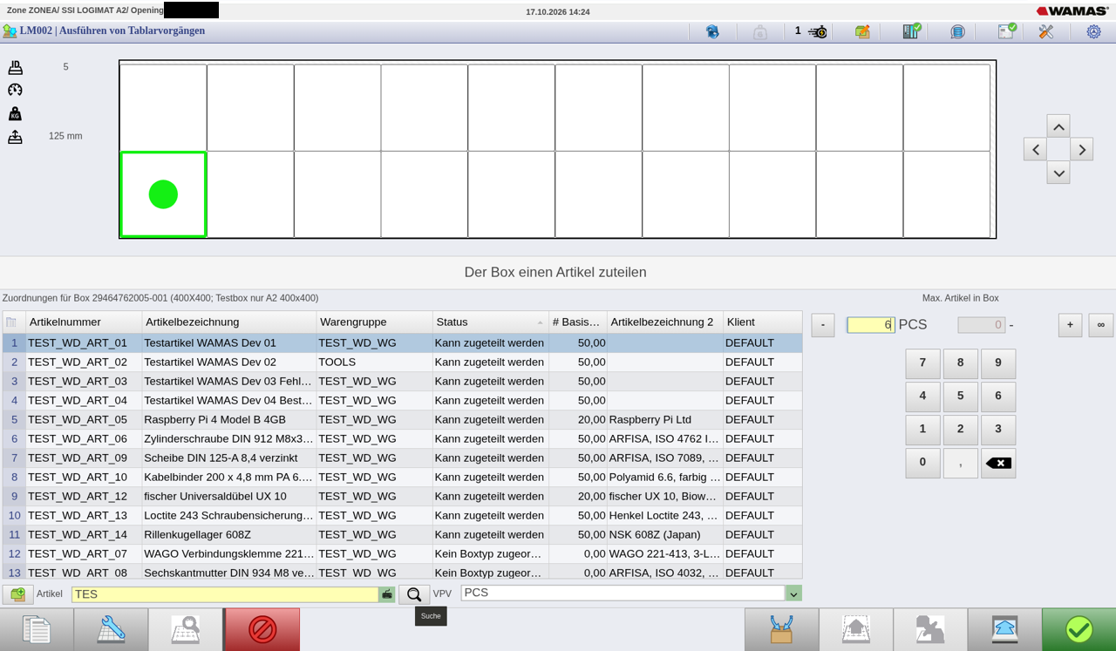
Abb. 3: Der Box einen Artikel zuteilen – Status und Höchstmenge (SSI-Testsystem) (SSI-Testsystem srv01, WAMAS LS 2.8 (Testdaten))
12. Einlagern: Box gewählt lassen → Lagern → Menge (z. B. 5) → Tab → grüner Haken.
13. Buchungsschlüssel auswählen (LM101): Schlüssel wählen und Grund eingeben (Pflicht), z. B. „Erstbestand SCHULUNG-001“ → bestätigen.
14. Tablar retournieren. Ein manuell geholtes Tablar fährt nicht von selbst zurück.
15. Kontrolle in LM040 → Artikelsuche SCHULUNG-001: Tablar, Box und 5 PCS (Kapitel 3).
Quelle: BH27 Kap. 5.6.1 (S. 73–74), 6.1.4; KH-L Kap. 3.2, 4.1, 8.3; WD-TOUCH Kap. 3–8; TLOG 17.10. 13:05–14:36
Einlagern ohne Auftrag ist eine Bestandskorrektur
Manuelles Einlagern ohne Auftrag bucht WAMAS immer als Bestandskorrektur (Buchungsart STOCKADJUSTMENT, mit Buchungsschlüssel und Grund). Für echte Wareneingänge mit Auftrag gilt die Kachel Einlagerung (Benutzeranleitung).

Status beim Zuteilen
Kann zugeteilt werden = für Artikel und Boxtyp besteht schon eine Zuordnung, die Höchstmenge wird vorgeschlagen. Kein Boxtyp zugeordnet = noch keine Zuordnung; sie entsteht durch Eingabe der Höchstmenge am Touch (bei LMB-Fächern live bestätigt) oder über LM012 (Kapitel 6).

4.4 Weg B: Anlage über die Artikelübersicht (LM007 → LM011)
So wurden am 18.10.2026 auf dem SSI-Testsystem zehn Artikel angelegt.
1. Tools anzeigen… → LM007 | Übersicht Artikel. Nummer im Feld Artikel eingeben → Suche. Erscheint Kein Artikel gefunden, ist der Artikel neu.
2. Unten rechts Artikel anlegen antippen (Box mit grünem Plus; geht auch bei leerer Suche). Es öffnet sich LM011 | Artikel pflegen im Anlegemodus (Titelleiste zeigt LM011, nicht LM041): oben die drei leeren Pflichtfelder Artikel (Klient, Artikelnummer, Variante, rot markiert), die meisten übrigen Felder sind noch grau. Das Symbol unten rechts trägt den Hinweis Artikel anlegen.
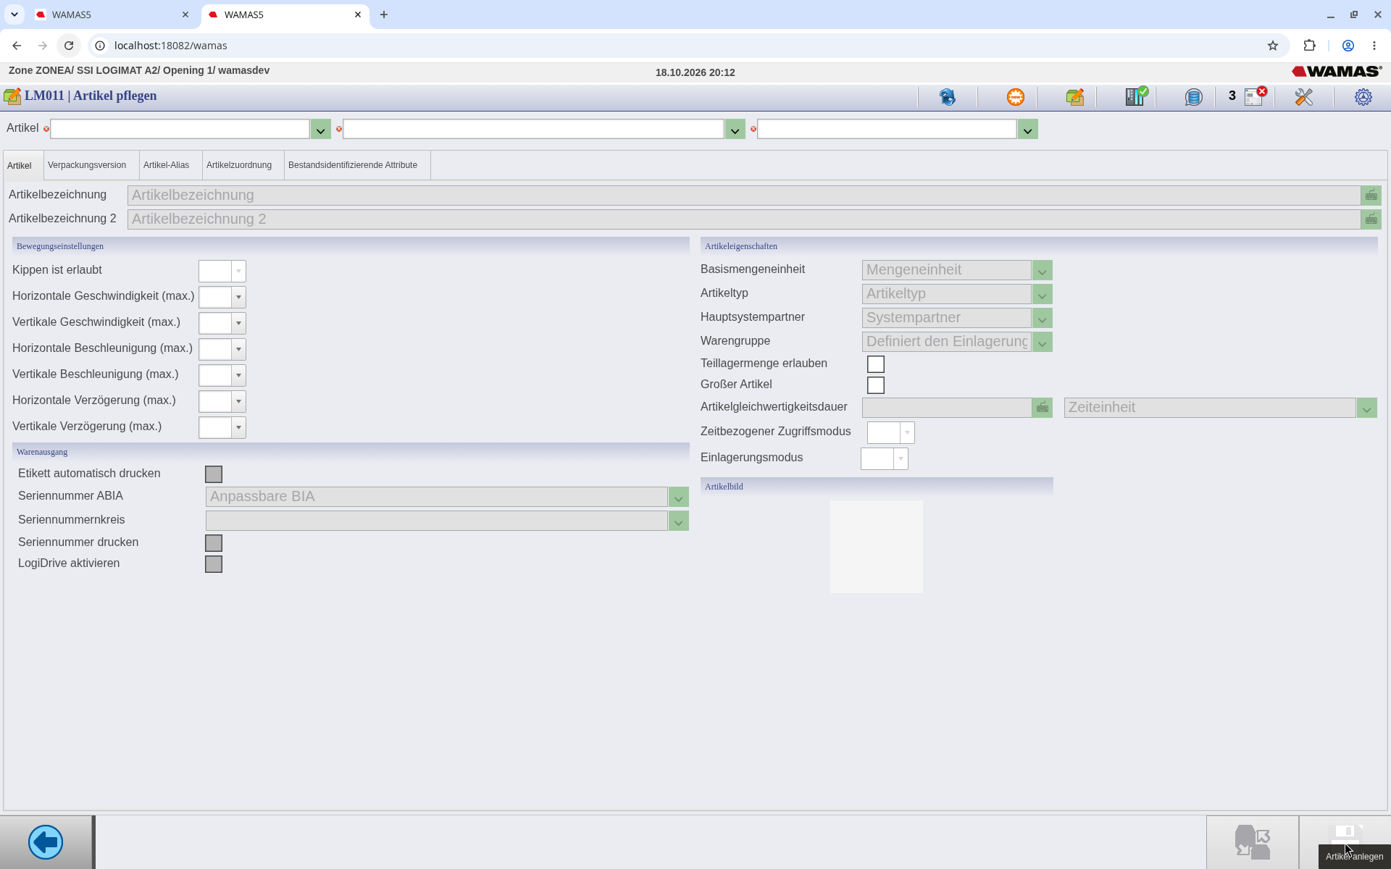
Abb. 4: Leere Anlegemaske aus LM007 „Artikel anlegen“ – Titelleiste LM011 | Artikel pflegen, drei Pflichtfelder Artikel, Symbol unten rechts „Artikel anlegen“ (SSI-Testsystem srv01, WAMAS LS 2.8 (Testdaten))
3. Klient (nach Vorgabe Key-User, im Testsystem DEFAULT), Artikelnummer SCHULUNG-001, Variante 00000 (aus der Liste) eintragen. Das Symbol unten rechts wird zur grünen Lupe (Suche) → antippen. Erst dann werden die Felder freigegeben und vorbelegt (Tab. unten).
4. Reiter Verpackungsversion (trägt ein rotes Fehler-Symbol, solange keine Verpackungsversion da ist): oben rechts Icon + antippen → LM102 | Verpackungsversion pflegen: Lagermengeneinheit PCS aus der Liste, Standard angehakt, BME Nettogewicht leer lassen → grüner Haken.
5. Im unteren Bereich, Reiter Artikelmengeneinheit, Icon + → LM103 | Artikelmengeneinheit pflegen: Nenner 1,000 (vorbelegt), Mengeneinheit PCS, Zähler 1,000, Referenzmengeneinheit PCS → grüner Haken. Ergebnis: 1,00 PCS = 1,00 PCS. Bruttogewicht, Länge, Breite, Höhe sind keine Pflicht.
6. Reiter Artikel: Artikelbezeichnung über das Tastatur-Symbol am Feldende eingeben (LM003 | Tastatur), z. B. Schulungsartikel 1; Artikelbezeichnung 2 bei Bedarf.
7. Basismengeneinheit von Stück (Vorbelegung) auf PCS ändern. Auswahl auf dem Testsystem: PCS, PKG, Stück.
8. Artikeltyp MERC, Hauptsystempartner HOST und Warengruppe TOOLS sind vorbelegt. Welche Warengruppe bei der Stumatec gilt, mit dem Key-User klären [auszufüllen].
9. Unten rechts Speichern (Disketten-Symbol, grün) antippen. Danach zeigt LM007 den Artikel mit Status Kein Boxtyp zugeordnet.
10. Danach Boxtyp zuordnen (Kapitel 6) bzw. an der Box zuteilen und einlagern (Kapitel 4.3, Schritte 10–15).
Feld in LM011 (Reiter Artikel) | Pflicht | Vorbelegung nach Suche (live) | Wert Stumatec
Artikel: Klient / Artikelnummer / Variante | ja (rot markiert) | leer | Klient [auszufüllen] / Artikelnummer / 00000
Artikelbezeichnung, Artikelbezeichnung 2 | nein (Speichern ging auch ohne Bezeichnung 2) | leer | Bezeichnung aus ERP bzw. Artikelliste
Basismengeneinheit | ja | Stück | PCS
Artikeltyp | – | MERC | MERC
Hauptsystempartner | – | HOST | HOST
Warengruppe | – | TOOLS | mit dem Key-User klären
Teillagermenge erlauben, Grosser Artikel | – | aus | aus
Kippen ist erlaubt | – | Nicht definiert | nicht ändern
Geschwindigkeit / Beschleunigung / Verzögerung (horizontal, vertikal, max.) | – | Unbegrenzt | nicht ändern
Zeitbezogener Zugriffsmodus | – | Registrierungszeit | nicht ändern
Einlagerungsmodus | – | Nur SSI LOGIMAT | nicht ändern
Etikett automatisch drucken, Seriennummer drucken | – | aus | nur nach Absprache
Reiter Verpackungsversion | ja (rotes Fehler-Symbol) | keine | eine Standard-Verpackungsversion PCS mit 1 PCS = 1 PCS
Tab. 5: LM011 bei der Neuanlage – Felder und Vorbelegungen (SSI-Testsystem, 18.10.2026)
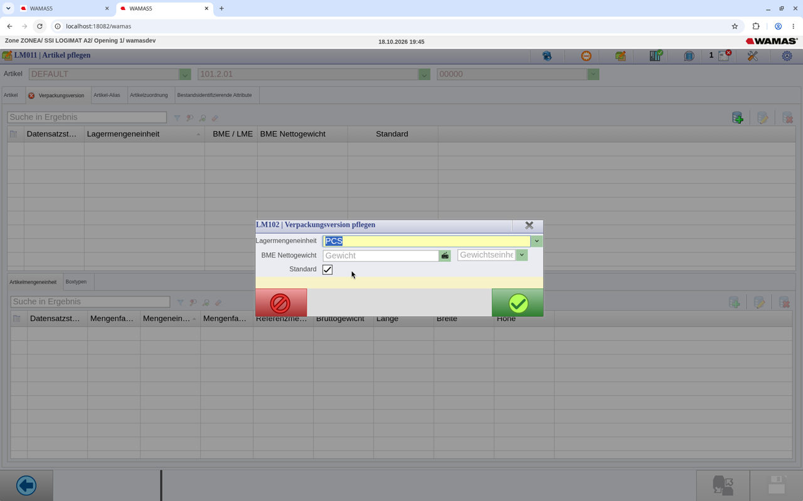
Abb. 5: Verpackungsversion pflegen (LM102) – Lagermengeneinheit PCS, Standard (SSI-Testsystem srv01, WAMAS LS 2.8 (Testdaten))
Mengeneinheit aus der Liste wählen
In LM103 wurde einmal ein Wert von Hand in Mengeneinheit getippt; WAMAS meldete Fehler: „Letzte Aktion wiederholen. Wenn das Problem bestehen bleibt, kontaktieren Sie den Systemadministrator.“ Einheiten immer über den Pfeil aus der Liste wählen.

Quelle: BH27 Kap. 5.1–5.1.2 (S. 60–62); KH-A Kap. 2.1 (Schlüssel, Pflichtangaben); HA-02 (Werte 00000, MERC, HOST); LIVE 18.10. 19:44–20:00 (Bildschirmfotos LM007, LM011, LM102, LM103, LM003); DB 18.10. 20:02

4.5 Felder in LM041
Feld | Pflicht | Wert Stumatec | Hinweis
Artikelnummer | ja | Artikelnummer, z. B. SCHULUNG-001 | später nicht änderbar (Schlüssel)
Basismengeneinheit | ja | PCS | kleinste Einheit, für alle Bestandsberechnungen
Grosser Artikel | nein | aus | nur für Teile ohne Box
Bruttogewicht | nein | falls bekannt | Gewicht einer Einheit
Länge / Breite / Höhe | nein | falls bekannt | Abmessungen des Artikels
Icon Mehr | – | – | öffnet LM011 für alle weiteren Daten (Bezeichnung)
Klient, Variante, Artikeltyp, Hauptsystempartner | – | erwartet DEFAULT, 00000, MERC, HOST | in LM041 nicht sichtbar, werden vorbelegt [vor Ort prüfen] (in LM011 live vorbelegt: MERC, HOST, Warengruppe TOOLS)
Tab. 6: Felder in „Neuen Artikel anlegen“ (LM041, laut Handbuch)
Bezeichnung und Warengruppe in LM041
Das Handbuch nennt in LM041 kein Feld für Bezeichnung und Warengruppe. Ob die Stumatec-Maske eines hat, [vor Ort prüfen] (LM041 am 18.10.2026 nicht bedient). In LM011 gibt es beide Felder (Artikelbezeichnung, Warengruppe). Ohne Bezeichnung sieht der Bediener später nur die Nummer – deshalb über Mehr oder in MD001/MD002 ergänzen.

Quelle: BH27 Kap. 5.6.1; BH28 Kap. 5.6.1 (S. 68–69); KA-ART Kap. 5.2 (Vorbelegung nicht beschrieben); Ablauf WAMAS Dev ART-T12/T13 (offen)

4.6 Was nach der Anlage passiert
Was | Ergebnis | Was tun?
Artikel gespeichert | Artikel mit Grunddaten in WAMAS, sichtbar in LM007 (Status Kein Boxtyp zugeordnet) und am Desktop MD001 | über LM011 live belegt: Klient DEFAULT, Variante 00000, Typ MERC, Basis-ME PCS, Warengruppe TOOLS, Verpackungsversion PCS Standard. Nach LM041 in MD001 prüfen [vor Ort prüfen]
Bezeichnung fehlt | nur die Nummer wird angezeigt | LM011 Reiter Artikel oder MD002 ergänzen
Box-Zuordnung | nur, wenn Artikelzuordnung bestätigen getippt wurde | sonst kann nicht eingelagert werden („nur in eine zugeordnete Box“)
Boxtyp-Zuordnung | entsteht über die Höchstmenge an der Box oder über LM012 | Höchstmenge prüfen (Kapitel 6)
Etikett | wird nicht automatisch gedruckt | bei Bedarf Artikeletikett drucken (Kapitel 7)
Nächster Excel-Import | Artikel mit gleicher Nummer wird aktualisiert, nicht doppelt angelegt [vor Ort prüfen] | Nummer in ERP bzw. Importdatei gleich schreiben
Tab. 7: Folgen der Artikelanlage
Quelle: BH28 Kap. 5.6 („Items can only be stored in a box if they are assigned to a box“); KA-ART Kap. 5.2; WD-ART Kap. 6.2; LIVE 18.10. 19:48 (LM007 nach Speichern); DB 18.10. 20:02

5 Artikel ändern (LM011)
1. Artikel in LM007 suchen → antippen → Artikel bearbeiten. Artikel pflegen (LM011) öffnet sich.
2. Reiter wählen und Felder ändern. Feld mit Tab bzw. Antippen eines anderen Felds verlassen.
3. Speichern antippen.
Reiter | Inhalt | Für Stumatec | Beleg
Artikel | Klient, Artikelnummer, Variante; Bereiche Bewegungseinstellungen, Warenausgang, Artikeleigenschaften; Bezeichnung 1 und 2; Basismengeneinheit, Artikeltyp, Hauptsystempartner, Warengruppe; Teillagermenge erlauben; Grosser Artikel; Bewegungseinstellungen; Bereich Warenausgang: Etikett automatisch drucken, Seriennummer ABIA, Seriennummernkreis, Seriennummer drucken, LogiDrive aktivieren; unten rechts Boxtypen zuordnen und Speichern | Bezeichnung ergänzen; Rest nur nach Absprache | BH27 5.1.1; LIVE PROT 18.10. 12:18; LIVE 18.10. 19:44
Verpackungsversion | oben Verpackungsversionen (Spalten Datensatzstatus, Lagermengeneinheit, BME / LME, BME Nettogewicht, Standard; LM102); unten Reiter Artikelmengeneinheit (Nenner, Mengeneinheit, Zähler, Referenzmengeneinheit, Bruttogewicht, Länge, Breite, Höhe; LM103) und Boxtypen; Icon Boxtypen zuordnen → LM012 | bei Neuanlage: eine Standard-Verpackungsversion PCS; sonst nur Boxtyp zuordnen, Einheiten am Desktop | BH27 5.1.2; LIVE 18.10. 19:45
Artikel-Alias | Alias bzw. EAN je Mengeneinheit (LM105), muss eindeutig sein; Spalten Datensatzstatus, Artikel-Aliasart, Artikel-Aliasnummer, Mengeneinheit; Suchfeld Suche in Ergebnis; Icons Drucken, Hinzufügen, Bearbeiten, Löschen; bei SCHULUNG-001 leer | EAN kommen per Import – am Touch nur nach Absprache | BH27 5.1.3; LIVE 18.10. 20:12
Artikelzuordnung | Zuordnungsmodus beim Leeren einer Box (LM104): FIXIERT / FLOAT / STANDARD je strategischem Lagerbereich, Priorität; Spalten Datensatzstatus, Zuordnungsmodus Artikel, Strategischer Lagerbereich, Priorität; bei SCHULUNG-001 automatisch beim Anlegen eine Zeile STANDARD / LogiMat;sZONEA / 5; Icons Hinzufügen, Bearbeiten, Löschen | mit dem Key-User festlegen (siehe Zuordnungen) | BH27 5.1.4; LIVE 18.10. 20:12
Bestandsidentifizierende Attribute | Zeilen MHD, Produktionsdatum, Charge, Seriennummer; Spalten Wareneingang, Bestandsführung, Warenausgang; je Auswahlliste Obligatorisch / Optional / Nicht anwendbar; bei SCHULUNG-001 überall Nicht anwendbar | nicht ändern ohne Absprache | BH27 5.1.5; LIVE 18.10. 20:12
Tab. 8: Reiter in LM011 (Reiternamen wie live am 18.10.2026)
Nicht ändern
Artikelnummer, Klient und Variante sind der Schlüssel des Artikels und können nicht geändert werden. Eine andere Nummer im Feld eingeben und Suche tippen heisst: einen anderen Artikel öffnen bzw. neu anlegen. Bei einem Tippfehler in der Artikelnummer: den Key-User informieren (Artikel im Desktop-Client prüfen, ggf. sperren).

Etikett automatisch drucken
Die Checkbox Etikett automatisch drucken im Reiter Artikel (Bereich Warenausgang) wurde am 18.10.2026 am Touch in LM011 live gesetzt. Laut Handbuch druckt sie ein Etikett automatisch nach der Kommissionierung. Bei der Stumatec nur nach Absprache aktivieren.

Quelle: BH27 Kap. 5.1–5.1.5 (S. 60–63); KA-ART Kap. 5.1 (Tab. 9), 6.1; KH-L Kap. 3.2–3.3; PROT 18.10. 12:18; ETA (labelPrint); LIVE 18.10. 19:44–20:00 und 20:11–20:12

6 Artikel einem Boxtyp zuordnen (LM012)
Ein Artikel kann nur in eine Box eingelagert werden, die ihm zugeordnet ist. Die Zuordnung zu einem Boxtyp legt dabei keine Box an – Boxen entstehen nur im Tablarlayouteditor (siehe Boxen kreieren).
1. LM011 → Reiter Verpackungsversion → Verpackungsversion wählen → Icon Boxtypen zuordnen. Bei einem bestehenden Artikel liegt das Symbol Boxtypen zuordnen in LM011 auch unten rechts neben Speichern (live 18.10.2026).
2. In Boxtypen zuordnen (LM012) eine Boxtyp-Zeile markieren, Zugeordnet aktivieren.
3. Max. Artikel in Box eingeben (wie viele Stück passen in die Box), z. B. 50 für SCHULUNG-001, oder Unbegrenzt aktivieren. Soll ein Boxtyp nicht mehr verwendet werden: Auslaufend.
4. Speichern.
Ein Bildschirmfoto von Boxtypen zuordnen (LM012) liegt noch nicht vor (LM012 am 18.10.2026 um 12:11–12:14 bedient, aber nicht fotografiert). Ein neu angelegter Artikel hat noch keine Boxtyp-Zuordnung (Status Kein Boxtyp zugeordnet in LM007).
Meldung | Bedeutung | Was tun?
„Box muss ausgewählt werden.“ | keine Boxtyp-Zeile markiert | Zeile antippen
Boxtyp zeigt „(Leer: 0)“ | keine freie Box dieses Typs | Box im Tablarlayout anlegen
„Es wurde kein Tablar gefunden.“ | kein Tablar mit freier passender Box | Box anlegen (Boxen kreieren)
Tab. 9: Meldungen in LM012 (live auf dem SSI-Testsystem)
Quelle: BH27 Kap. 5.1.2; KH-L Kap. 2.4, 3.2, 6; TLOG 17.10. 06:55; PROT 18.10. 12:11–12:14 (LM012 am Touch, Max. 20)

7 Was geht am Touch – was nicht
Aufgabe | Am Touch | Wenn nicht am Touch: wo dann? | Hinweis
Artikel suchen | ja – LM007 (max. 50 Treffer, */%) | – | Bestand über LM040
Einzelnen Artikel schnell anlegen | laut Handbuch ja – LM041 (Nummer, Einheit, Grosser Artikel, Gewicht, Abmessungen), nur über Tablarvorgang | – | nur nach Absprache; LM041 nicht geprüft, im Kurs LM007 → LM011
Artikel vollständig anlegen | ja – LM007 → Artikel anlegen → LM011 | Desktop MD089 (vereinfacht) | live 18.10.2026 (10 Artikel); Icon in LM007 unten rechts
Bezeichnung, Artikeltyp, Warengruppe ändern | ja – LM011 Reiter Artikel | Desktop MD002 | Warengruppe mit dem Key-User
Etikett automatisch drucken setzen | ja – LM011 Reiter Artikel (live 18.10.) | Desktop MD002 Reiter WLS-Artikel | nur nach Absprache
Boxtyp zuordnen, Höchstmenge | ja – LM012 bzw. an der Box (LM002) | Desktop LM084 | Box muss im Layout existieren
Artikel einer Box zuteilen / lösen | ja – LM002 / LM043 | – | Lösen nur bei leerer Box
Artikeletikett drucken | ja – LM007 Icon Artikeletikett drucken; Druckerknopf in LM035 (live 18.10.) | Desktop MD001 → MD052 | Handbuch widersprüchlich („nur Desktop“); Drucker auf Stumatec-System [vor Ort prüfen]
Verpackungsversion, Mengeneinheiten des Artikels | laut Handbuch ja (LM102/LM103) | Desktop MD002 | bei Stumatec nicht am Touch – Einheiten wirken auf Bestand
Alias / EAN | laut Handbuch ja (LM105) | Excel-Import (Spalte I) bzw. MD002 | bei Stumatec über Import; nicht live getestet
Viele Artikel auf einmal anlegen | nein | Excel-Import EXCEL_ITEM_V5 (MD001 → LM163) | normaler Weg bei Stumatec
Artikelnummer, Klient, Variante ändern | nein (Schlüssel) | auch am Desktop nicht – neuen Artikel anlegen (ggf. MD002 Duplizieren) | Tippfehler → Key-User
Artikel kopieren | nein (nicht beschrieben) | Desktop MD002 → Datensatz duplizieren (FW014) | live 18.10. am Desktop genutzt
Artikel löschen | nein (nicht beschrieben) [vor Ort prüfen] | Desktop; Löschen eines ganzen Artikels in keinem Handbuch beschrieben | Empfehlung: Stammdatenstatus Gesperrt (MD002)
Neue Mengeneinheit (z. B. PAAR) oder Warengruppe anlegen | nein | Desktop MD017 (Klient pflegen) | neue Einheiten erst nach Freigabe
Artikelbild | nein – am Touch nicht sichtbar (Testsystem) | Desktop MD002 / LM114 | offener Punkt
Externer Artikel | nein | Mobilterminal | bei Stumatec nicht genutzt
Tab. 10: Was geht am Touch-Client – was nicht
Quelle: BH27 Kap. 5.1–5.6, 6.8.2.1; KA-ART Kap. 2, 4.8, 5–7; WD-ART Kap. 4, 5, 6; TLOG 17.10. 13:29 (Bild), PROT 18.10. 12:18, 13:05, 13:30; LIVE 18.10. 19:44–20:00; HA-02, HA-04
Wareneigentümer am Touch
Beim manuellen Einlagern am Touch-Client lässt sich kein Wareneigentümer wählen (Befund SSI-Testsystem, 22.10.2026). Ein Wareneigentümer kommt nur über Aufträge (ERP oder Import) an den Bestand. Details und Folgen: Dokument 12, Entscheidungsgrundlage.

8 Was ist zu beachten
Checkliste vor dem Anlegen am Touch:
# | Prüfpunkt | Warum
1 | Absprache mit dem Key-User | Import ist der normale Weg; keine Doppelpflege
2 | Gibt es den Artikel schon? LM007 mit Platzhalter suchen, z. B. SCHULUNG* oder *-001 | verhindert doppelte Artikel (Artikel kann schon per Import oder ERP angelegt sein)
3 | Artikelnummer exakt abschreiben: Punkte, führende Nullen, keine Leerzeichen, Gross-/Kleinschreibung | die Nummer ist der Schlüssel und kann nicht korrigiert werden
4 | Einheit PCS – in LM011 ist Stück vorbelegt, aktiv auf PCS ändern | andere Einheiten erst nach Freigabe
5 | Freie Box auf dem Tablar vorhanden (Weg A) | ohne Box keine Zuordnung, kein Einlagern
6 | Höchstmenge realistisch (wie viele Stück passen in die Box) | zu klein: Einlagern gesperrt; zu gross: Box überfüllt
7 | Bezeichnung sofort über Mehr oder danach in MD001/MD002 ergänzen | LM041 hat laut Handbuch kein Bezeichnungsfeld
8 | Nach der Anlage in MD001 prüfen (Klient, Artikeltyp, Systempartner, Verpackungsversion) | Vorbelegung von LM041 ist nicht dokumentiert; LM011 belegt MERC, HOST, TOOLS und Basis-ME Stück vor
9 | Nummer in ERP bzw. Importdatei gleich schreiben | der nächste Import aktualisiert den Artikel [vor Ort prüfen]
10 | Erst mit einem Artikel testen, Ergebnis prüfen, dann weitere | Fehler früh erkennen
11 | Nach Parameteränderungen am Touch ab- und neu anmelden | Änderungen werden erst nach neuer Anmeldung wirksam
Tab. 11: Checkliste vor der Artikelanlage am Touch
Seriennummer, MHD, Charge
Ob beim Einlagern MHD, Charge oder Seriennummer abgefragt werden, steuert der Reiter Bestandsidentifizierendes Attribut (LM011). Seriennummern können von Hand erfasst werden; das SSI-Testsystem prüft dabei nicht, ob eine Seriennummer schon vergeben ist. Auf doppelte Nummern selbst achten.

Quelle: BH27 Kap. 5.1.5; KA-ART Kap. 5.2, 6; PROT 18.10. 12:18–12:22 (Test-Seriennummern); HA-04 (Importreihenfolge)

9 Stolperfallen
- Artikelnummer mit Leerzeichen oder anderer Schreibweise angelegt (z. B. SCHULUNG-01 statt SCHULUNG-001) → zweiter Artikel, Bestand verteilt sich. Nummer lässt sich nicht korrigieren.
- Artikel am Touch angelegt, obwohl er schon importiert war → vorher in LM007 suchen.
- Einheit gewählt, die noch nicht freigegeben ist → nur PCS verwenden, bis der Key-User die Einheiten bestätigt.
- LM041 gespeichert, aber Artikelzuordnung bestätigen vergessen → Artikel existiert, Box ist aber nicht zugeordnet; Einlagern geht nicht.
- LM012 gespeichert und erwartet, dass eine Box entsteht → nein, Box im Tablarlayouteditor anlegen.
- „Kein Tablar gefunden“ beim Einlagern über die Artikelsuche → es gibt keine freie, passende Box; Tablar direkt anfordern und Box anlegen.
- Zahl eingetippt und sofort Haken gedrückt → Zeichen fehlen. Erst Tab.
- In LM011 die Vorbelegung Basismengeneinheit Stück stehen gelassen → Artikel hat die falsche Basiseinheit. Auf PCS ändern, bevor gespeichert wird.
- In LM103 die Mengeneinheit von Hand getippt → Fehler „Letzte Aktion wiederholen …“. Einheit aus der Liste wählen.
- In LM011 sofort Felder ausfüllen wollen → sie sind grau, bis Klient, Artikelnummer und Variante eingetragen und Suche getippt ist.
- Grund in Buchungsschlüssel auswählen leer → Buchung geht nicht.
- Manuell geholtes Tablar nicht retourniert → bleibt in der Öffnung stehen.
- Artikel am Touch angelegt, der in der nächsten Excel-Importdatei ebenfalls steht → Import aktualisiert den Artikel; Bezeichnung kann sich ändern [vor Ort prüfen].
- Parameter geändert, Touch zeigt noch das alte Verhalten → ab- und neu anmelden. Hängt das Abmelden: F5.
- „Etikett automatisch drucken“ aktiviert und erwartet, dass beim Einlagern gedruckt wird → druckt laut Handbuch nach der Kommissionierung; für ein Etikett beim Einlagern den Druckerknopf Artikeletikett drucken nutzen.
Quelle: KH-L Kap. 6, 8; WD-TOUCH Kap. 10; BH27 Kap. 5.1.1; Doku-Notizen 18.10. (Etikett beim Einlagern); LIVE 18.10. 19:44–20:00

10 Übung und Praxisbeispiel

10.1 Praxisbeispiel: SCHULUNG-001 neu anlegen, zuordnen und einlagern
Voraussetzung: SCHULUNG-001 ist noch nicht in WAMAS (Suche in LM007 ohne Treffer). Ist er schon da, dasselbe mit SCHULUNG-002 (Bezeichnung Schulungsartikel 2); sind beide schon importiert, nur Schritte 5–8 mit dem vorhandenen Artikel.
Schritt | Dialog | Aktion
1 | LM007 | SCHULUNG* suchen → kein Treffer
2 | LM006 / LM040 | Manuelle Vorgänge → Tablar mit freier Box anfordern
3 | LM002 | Box antippen → Der Box einen Artikel zuteilen → SCHULUNG-001 → Suche → Icon Artikel anlegen
4 | LM041 / LM011 | Artikelnummer SCHULUNG-001, Einheit PCS → Mehr → Bezeichnung → Speichern
5 | LM002 | # Basismengeneinheiten (max.) 50 → Tab → Artikelzuordnung bestätigen
6 | LM002 / LM101 | Lagern → 5 → Tab → Haken → Buchungsschlüssel + Grund → Haken
7 | LM002 | Tablar retournieren
8 | LM040 | Kontrolle: SCHULUNG-001, 5 PCS
Tab. 12: Praxisbeispiel SCHULUNG-001

10.2 Übung: Schulungsartikel SCHULUNG-001
Nur mit OK des Key-Users, da der Artikel im Stumatec-System bleibt. Klient nach Vorgabe des Key-Users [auszufüllen].
1. In LM007 SCHULUNG* suchen – kein Treffer erwartet.
2. Tablar mit freier Box anfordern, Box antippen, Der Box einen Artikel zuteilen → SCHULUNG-001 → Suche → Artikel anlegen.
3. In LM041: Artikelnummer SCHULUNG-001, Einheit PCS, Gewicht und Abmessungen nach Wahl → Mehr → Bezeichnung „Schulungsartikel – nicht verwenden“ → Speichern.
4. Höchstmenge 20 → Tab → Artikelzuordnung bestätigen.
5. Lagern 5 PCS → Tab → Haken → Buchungsschlüssel und Grund „Schulung“ → bestätigen.
6. Tablar retournieren; in LM040 prüfen: SCHULUNG-001 = 5 PCS.
7. Fragen: Welche Felder verlangte LM041 als Pflicht? Welche Werte stehen danach in MD001 für Klient, Artikeltyp und Systempartner?

10.3 Aufräumen nach der Übung
1. Tablar mit SCHULUNG-001 anfordern → Box → Kommissionieren 5 → Buchungsschlüssel und Grund „Schulung Rückbau“ (Bestandskorrektur).
2. Bei leerer Box: Artikelzuordnung aufheben (LM043), falls WAMAS nicht ohnehin fragt.
3. Am Desktop (Key-User): Artikel SCHULUNG-001 auf Stammdatenstatus Gesperrt setzen oder löschen, falls möglich [vor Ort prüfen]. Boxtyp-Zuordnung in LM084 entfernen.
Quelle: BH27 Kap. 5.6.1–5.6.2; KA-ART Kap. 6.3–6.4; WD-TOUCH Kap. 11

11 Quellenverzeichnis
Kürzel | Dokument
BH27 / BH28 | Benutzerhandbuch 2.7 (deDE) / User Manual 2.8 (enUS), Kap. 5.1, 5.6, 6.1.4, 6.8.2
KH-L | Know-how LOGIMAT-Bedienung Touch-Client, Stand 17.10.2026 (live verifiziert)
KH-A | Know-how WAMAS Admin, Stand 17.10.2026
KA-ART | SSI-Kundenanleitung „Artikel anlegen und importieren (ohne Schnittstelle)“ V 1.0, 15.10.2026
WD-ART | How-to „Artikel anlegen und importieren“ V 1.0, 18.10.2026 (Live-Tests WAMAS Dev)
WD-TOUCH | Schulungsunterlage „Schulung Touch LOGIMAT“ V 1.0, 18.10.2026 (Live-Tests WAMAS Dev)
SCH-B / SCH-A | SSI-Schulungsunterlage Benutzer / Administrator v1.0
TLOG / PROT | Testlog WAMAS Dev und Parameter-Protokoll, SSI-Testsystem srv01, 16.–18.10.2026
LIVE 18.10. | Bildschirmfotos der Artikelanlage am Touch, SSI-Testsystem, 18.10.2026 19:43–20:00 (LM006, LM007, LM011, LM102, LM103, LM003)
DB 18.10. | Lesende Datenbankprüfung der angelegten Artikel, SSI-Testsystem, 18.10.2026 20:02
ETA | Analyse Etiketten-Auslöser (labelPrint, snPrint), 18.10.2026
HA-02 / HA-04 / HA-05 | Stumatec-Schulungsmappe: Dokumente 02 Administratoranleitung, 04 Artikel importieren, 05 Boxen kreieren V 1.0
Tab. 13: Quellen

